**天津康汇医院体检科检前须知**

1. **体检登记时间**：7:30-10:30,建议您10:30之前到达体检中心
2. 地址：天津康汇医院体检中心楼（天津康汇医院**2号门**)

（天津市西青区大寺镇芦北路以南赛达北四道6号）

1. 停车位置：从天津康汇医院**2号门**进入地下一层，体检中心电梯厅位置在H区（如图所示）

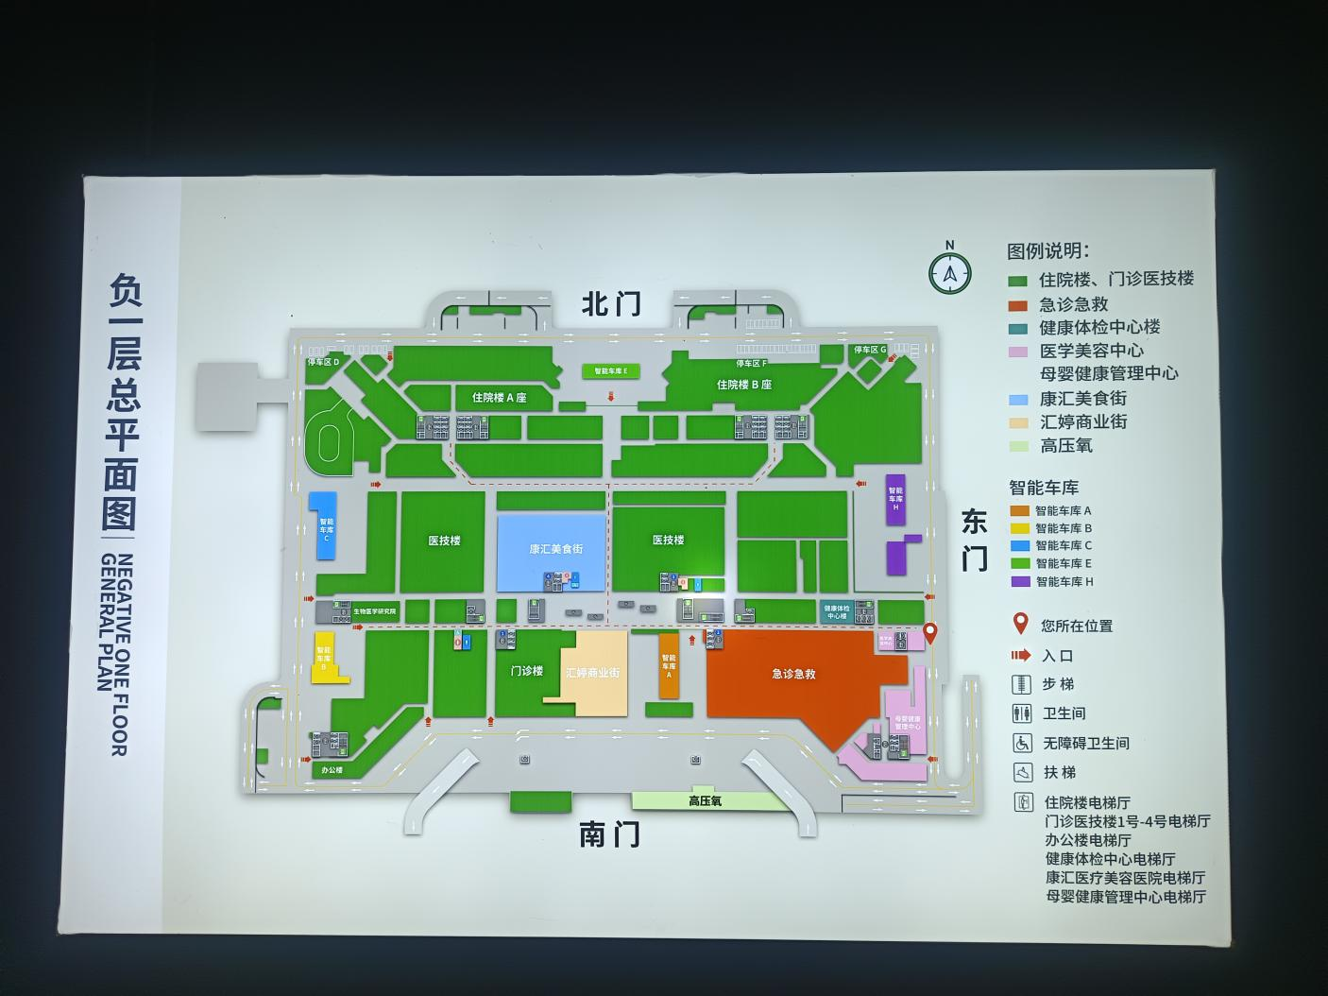

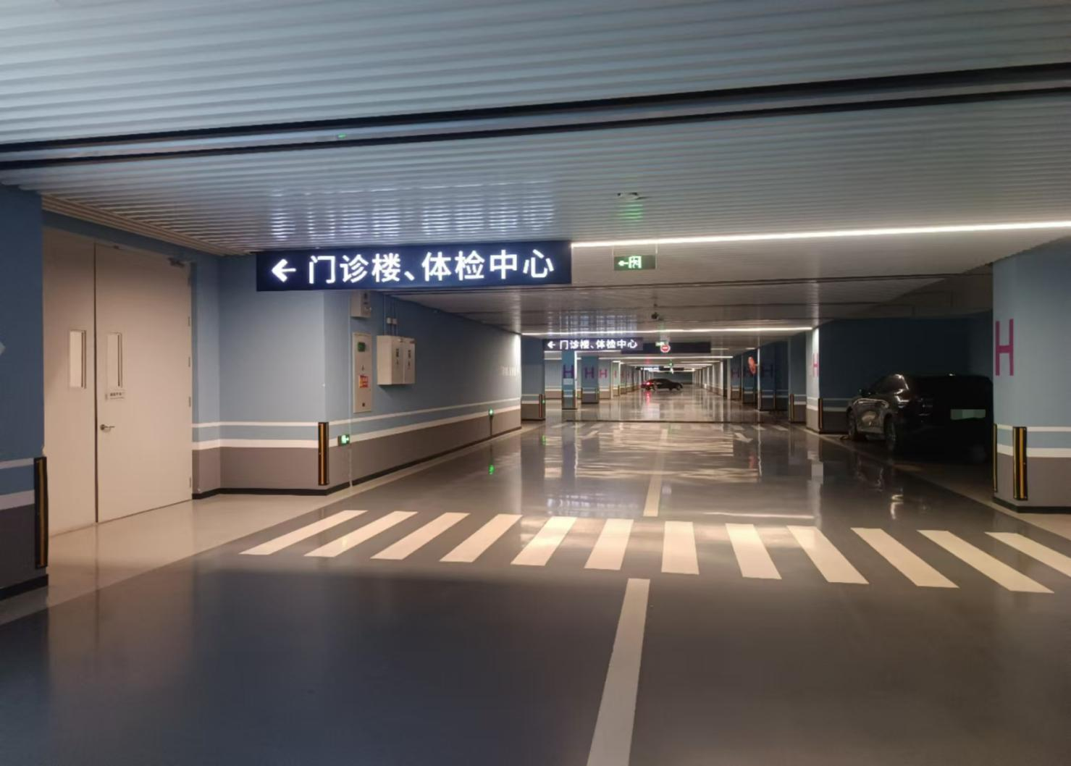

**自驾请在体检登记时提供车牌号给前台工作人员，可免费停车！谢谢**

1. 预约方式:

①线上预约：关注“天津康汇医院体检中心”公众号，点击“体检”，点击“体检预约”选择“2025律师协会专用套餐”，即可预约。

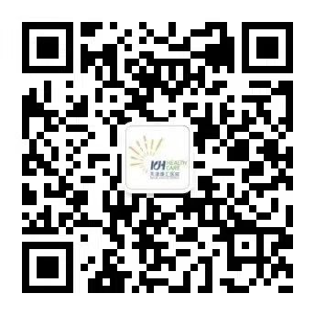

②电话预约（咨询电话）：022-5868 0666.

预约时间：工作日早8：00-12：00，13:30-17:00；

周六（法定节假日除外）：08:00-12:00

体检科相关业务请致电：17720188076，时间同上（手机号同微信）

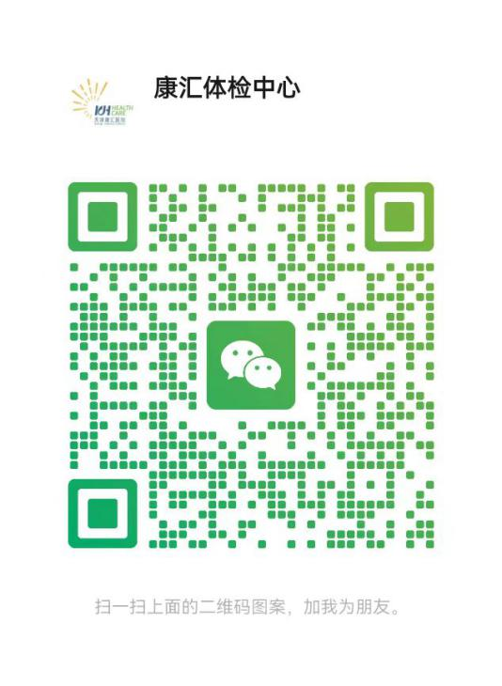

1. 报告出具：7个工作日。
2. 报告领取方式：

①电子报告：微信关注“天津康汇医院体检中心公众号，点击“体检”，点击“体检预约”点击”体检报告”即可查询。



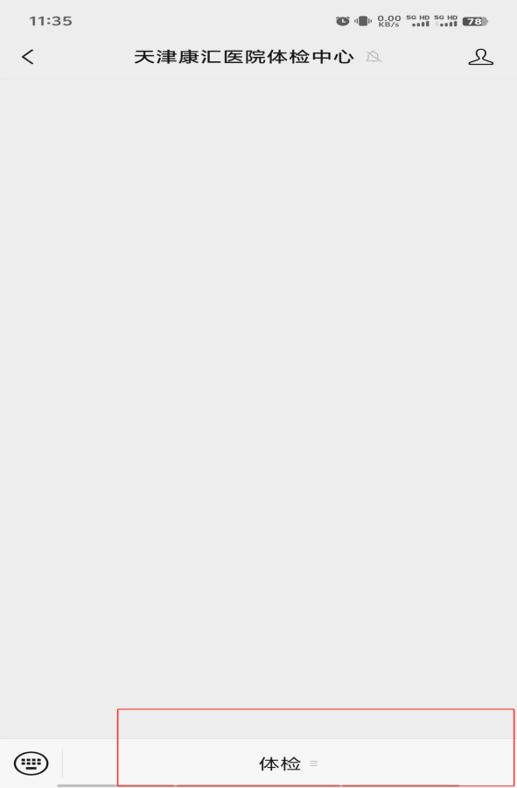 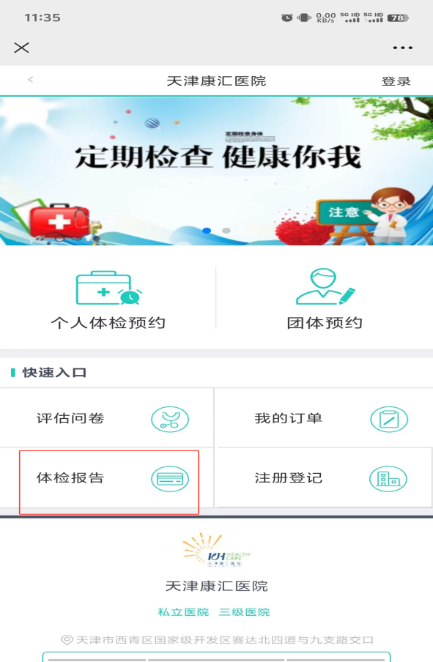

②纸质报告：若需纸质报告，客户交表时办理快递邮寄。

云影像查询方式：微信关注“天津康汇医院”公众号，点击“就医服务”，点击“云影像”，点击”绑定个人信息”即可查询。

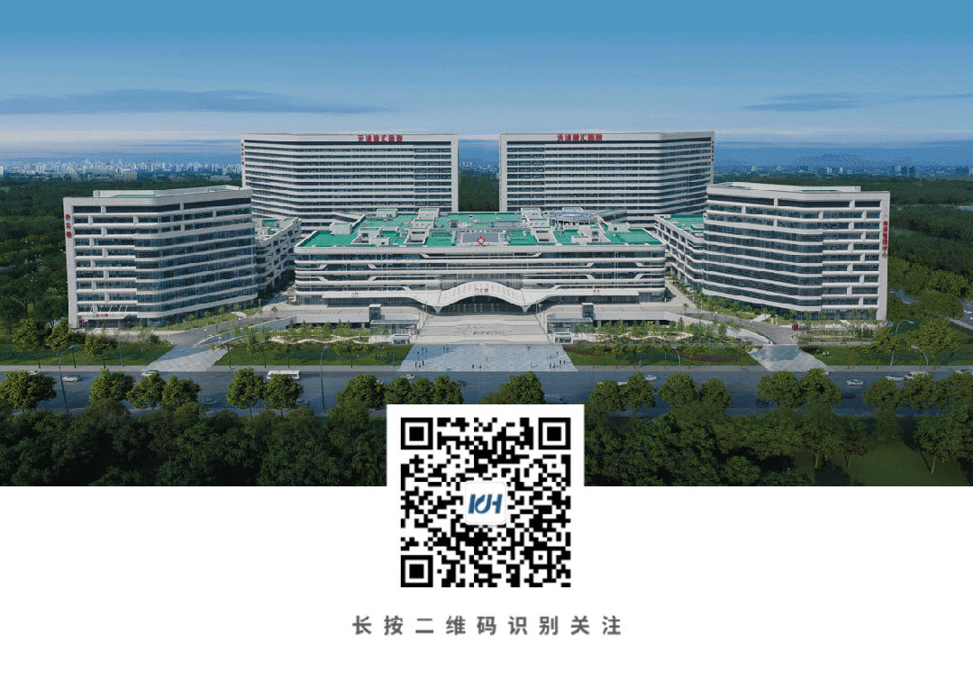

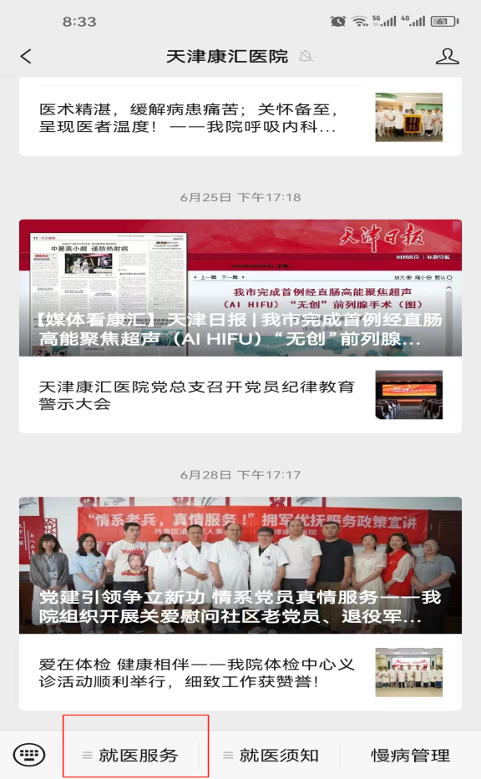 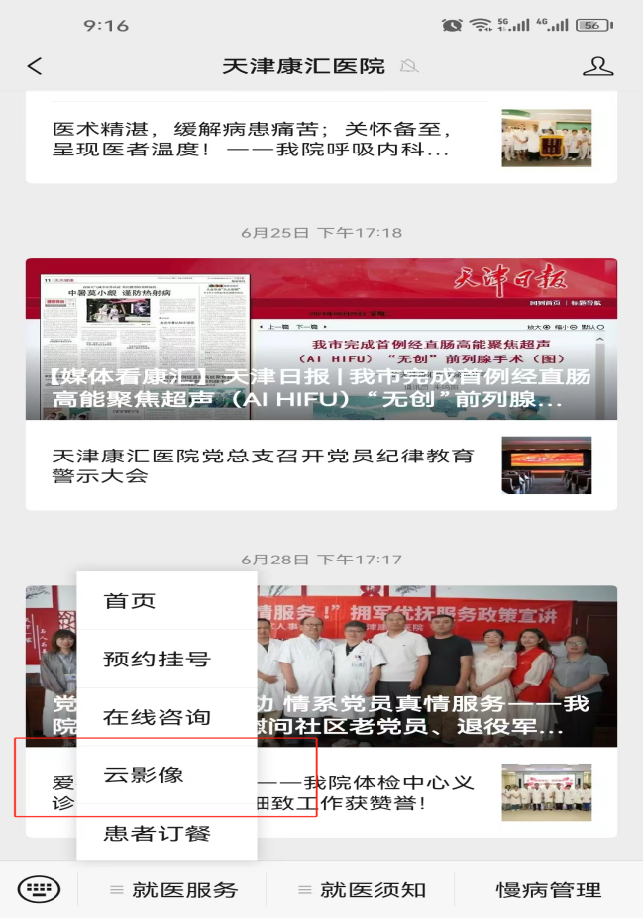

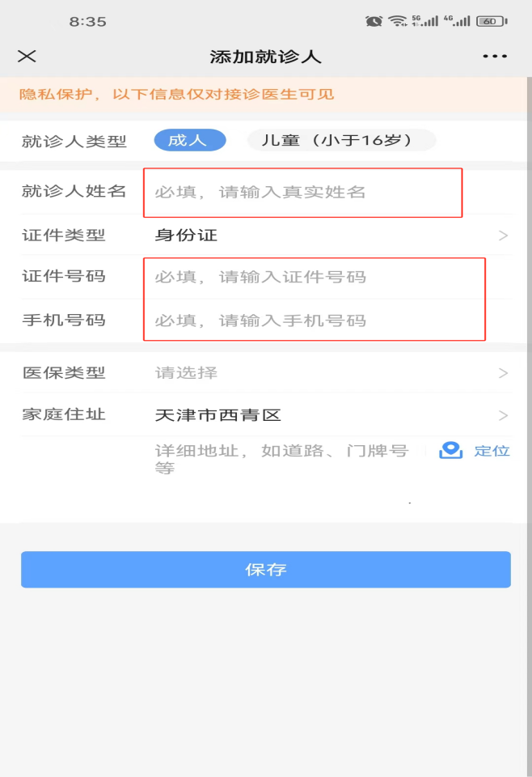 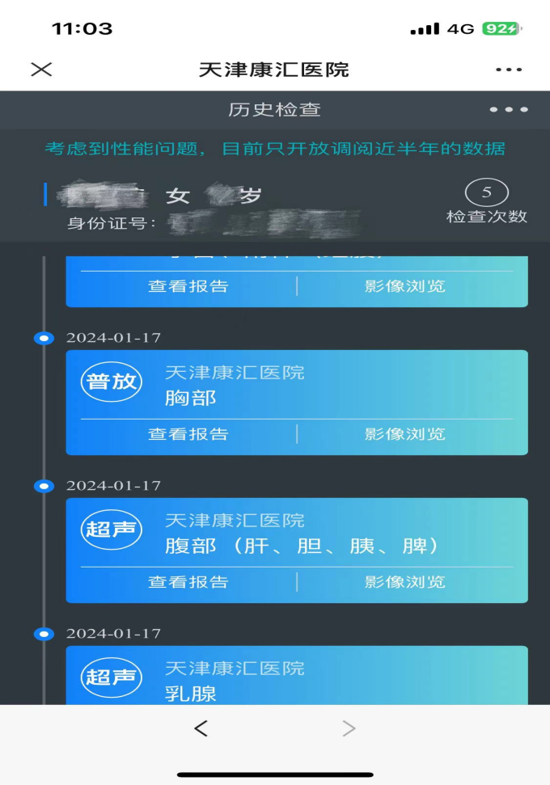

1. 体检须知：

<1>.执业律师体检：体检时律师需持身份证**原件**及复印件（A4纸大小，包括身份证正反面）、律师执业证（工作证）原件及律师执业证（工作证）复印件（A4纸大小，必须包括律师执业证照片页与2024年度考核备案盖章

<2>.律师事务所行政人员：体检需携带律师事务所开具的介绍信原件（加盖律师事务所公章）、身份证原件及复印件（A4纸，包含身份证正反面）及乙方的专属体检卡，介绍信原件用于现场核对，复印件用于与体检中心备案留档，专属体检卡乙方现场核对、收回。

<3>.服装**注意事项：**体检当天应穿着简单、宽松的衣服，方便检查；避免穿连体衣；避免穿着带有金属纽扣的衣服，以及带金属托的内衣，体检时应避免佩戴隐形眼镜，以免影响视力检测结果。

<4>.饮食**注意事项**：健康检查前3日建议您以清淡饮食为主。保证空腹8小时后体检，保证充足睡眠，避免剧烈运动，体检当日请尽量不排晨尿。

<5>.**空腹检查项目**：采血项目、腹部彩超、C14呼气试验。（空腹项目检查结束后，方可享用免费营养早餐。）

<6>.**憋尿检查项目**：女士有经腹妇科超声；男士有前列腺彩超；或泌尿系彩超。

（憋尿彩超项目检查结束后，方可留取尿标本。）

<7>.**女性专属项目：**液基薄层细胞学检查（TCT）前一周内勿行阴道冲洗、勿阴道内用药或使用栓剂，前一天勿行房事；受检者月经期间请勿做妇科及尿液检查，待月经干净3天后进行；已怀孕及不能排除妊娠者不做妇科检查、经阴道妇科超声。

<8>.**放射类项目**：胸部正位片、CT、乳腺钼靶、磁共振等放射类项目请将佩戴的金属饰物摘下并妥善保管。

<9>.**长期服用药物者：**建议随身携带所需药品，带空腹抽血后请按常规服药，避免发生意外情况，体检时如有不适请立即与体检中心医护人员联系。

<10>**.C14呼气试验项目:**检查前保持空腹或禁食水2小时以上；为确保检测结果的准确性，检测前30天内是否服用抗生素(头孢、阿莫西林、罗红霉素等)、质子泵抑制剂(奥美拉唑、兰索 拉唑等)、铋制剂(枸橼酸铋钾等)达喜等药物；备孕期、孕期以及哺乳期妇女应避免作此项检查。

1. 套餐项目：

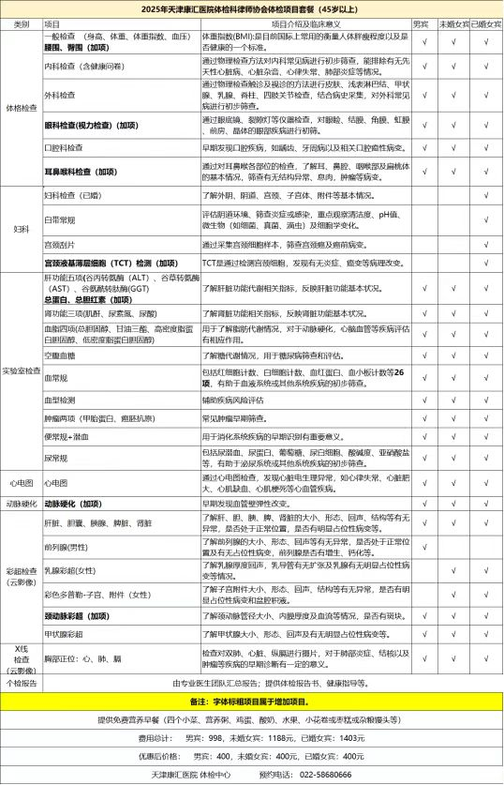

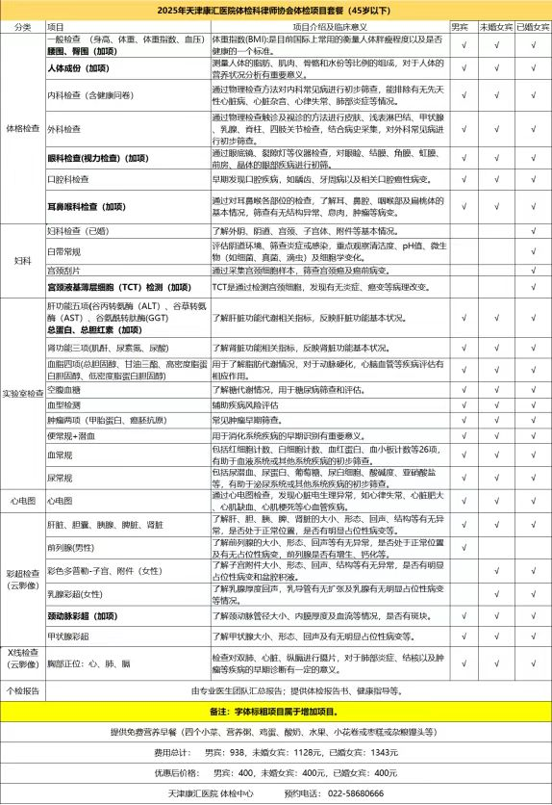

免费增项说明

|  |  |  |  |  |  |
| --- | --- | --- | --- | --- | --- |
| **序号** | **检测大项** | **具体细项内容** | **男宾** | **未婚女宾** | **已婚女宾** |
| 1 | 肝功能血液生化检测 | 检测血液总蛋白、总胆红素相关指标。 | √ | √ | √ |
| 2 | 颈动脉彩超 | 检测颈动脉管径大小、血流情况等。 | √ | √ | √ |
| 3 | 眼科检查 | 通过眼底镜检查、裂隙灯检查、视力检查对眼部疾病进行初筛。 | √ | √ | √ |
| 4 | 妇科 | 通过宫颈液基薄层细胞TCT检测宫颈有无癌变。 | √ |  | √ |
| 5 | 耳鼻喉检查 | 筛查耳鼻喉各部位有无息肉，肿瘤等病变。 | √ | √ | √ |
| 6 | 人体成分 （45岁以下） | 测量人体脂肪、肌肉、骨骼、水分等分析身体健康状况。 | √ | √ | √ |
| 7 | 动脉硬化 （45岁以上） | 检测血管壁弹性是否病变。 | √ | √ | √ |
| 8 | 一般检查（腰围、臀围） | 通过测量腰围、臀围评估身体健康状况。 | √ | √ | √ |

2025年律协体检套餐自费增加项

|  |  |  |  |  |
| --- | --- | --- | --- | --- |
| **序号** | **项目名称** | **临床意义** | **原收费标准（元）** | **优惠后收费标准（元）** |
| 1 | 肺部疾病筛查组合:胸部CT、肺功能、肿瘤标记物筛查(男13项) | 对于肺部炎症、结核以及肿瘤等疾病的早期诊断有一定的意义。 | 1256 | 778 |
| 2 | 肺部疾病筛查组合:胸部CT、肺功能、肿瘤标记物筛查(女12项) | 对于肺部炎症、结核以及肿瘤等疾病的早期诊断有一定的意义。 | 1206 | 750 |
| 3 | 糖尿病筛查组合:血清同型半胱氨酸、糖化血红蛋白、 空腹胰岛素+C肽、眼底照相、动脉硬化 | 用于了解身体糖代谢情况，用于糖尿病筛查和评估。 | 410 | 255 |
| 4 | 心脑血管疾病筛查组合:血清同型半胱氨酸、心肌酶四项、凝血四项、颈部血管超声、头颅核磁、心脏彩超 | 用于早期心脑血管疾病筛查。 | 1448 | 897 |
| 5 | 胃肠疾病筛查（1）:胃蛋白酶原检测、胃泌素测定(G-17)、幽门螺旋杆菌检测(C14呼气试验) | 用于胃部基础疾病筛查。 | 410 | 255 |
| 6 | 胃肠疾病筛查（2）：胶囊胃镜 | 早期胃溃疡，十二指肠溃疡，胃癌等筛查提供参考。 | 4100 | 2500 |
| 7 | 胃肠疾病筛查（3）：无痛胃肠镜(乙肝表面抗原测定+(梅毒+丙肝+艾滋+凝血四项)(800元不包括药品、麻醉费、病理费、手术费) | 早期胃溃疡，十二指肠溃疡，胃癌等筛查提供参考。 | 800 | 720 |
| 8 | 肿瘤疾病筛查组合:女性肿瘤12项筛查 | 用于常见肿瘤筛查。如乳腺癌、胃癌、肺癌、肝癌、胰腺癌、大肠癌等癌症。 | 570 | 355 |
| 9 | 肿瘤疾病筛查组合:男性肿瘤13项筛查 | 用于常见肿瘤筛查。如肝癌、胃癌、肺癌、胰腺癌、大肠癌等癌症。 | 620 | 385 |
| 10 | 甲状腺疾病筛查:甲功七项 | 用于评估甲状腺功能有无异常提供参考。 | 320 | 198 |
| 11 | 甲状腺疾病筛查:甲功五项 | 用于评估甲状腺功能有无异常提供参考。 | 220 | 136 |
| 12 | 心脏彩超 | 评估心脏的结构、血流及功能，对各种心血管疾病进行筛查。 | 240 | 148 |
| 13 | 经颅多普勒+心脏彩超 | 评估心脏，头颅的结构、血流及功能，对各种心脑血管疾病进行筛查。 | 428 | 265 |
| 14 | 女性宫颈癌HPV筛查 | 用于宫颈癌早期筛查。 | 360 | 223 |
| 15 | 头颅核磁检查项目 | 评估颅内结构的形态，位置和组织特征，用于诊断颅脑疾病提供参考。 | 600 | 372 |
| 16 | 头颅CT项目 | 评估颅内结构的形态，位置和组织特征，用于筛查颅脑疾病。 | 231 | 145 |
| 17 | 胸部CT项目 | 对于肺部炎症、结核以及肿瘤等疾病的早期诊断有一定的意义。 | 436 | 270 |
| 18 | 腰椎CT项目 | 评估腰椎结构的形态，位置、周围组织等，用于早期筛查腰椎病变等疾病。 | 436 | 270 |
| 19 | 头颅血管MRA项目 | 对脑动脉狭窄、闭塞、狭窄程度等情况进行评估。 | 900 | 558 |
| 20 | 乳腺钼靶项目（女性） | 早期发现和诊断乳腺癌的最有效和可靠的方式。 | 240 | 148 |

**备注：个性化体检加项包，如有需要，请您根据自身情况，选择加项包。**

**天津康汇医院有限公司**

**2025年6月**